Tillsynsbegäran – information om höga naturvärden och fridlysta arter i avverkningsanmälan A 49975-2021 i Arvidsjaurs kommun

Detta dokument behandlar höga naturvärden i avverkningsanmälan A 49975-2021 i Arvidsjaurs kommun. Denna avverkningsanmälan inkom 2021-09-17 00:00:00 och omfattar 6,4 ha.

Vi begär härmed att Skogsstyrelsen fattar beslut enligt miljöbalken som säkerställer att skogens höga naturvärden bevaras samt säkerställer att EU-lagstiftning efterlevs och att artskyddsbrott förhindras. Vi önskar även ta del av de ställningstaganden och beslut som myndigheterna meddelar till följd av aktuell avverkningsanmälan och föreningens inlaga (se 34 § förvaltningslagen).

Nedan beskrivs fynd av naturvårdsarter och fridlysta arter som gjorts i det avverkningsanmälda området. I BILAGA 1 finns artfakta om fridlysta arter.

# Naturvårdsarter

I avverkningsanmälan har följande 24 naturvårdsarter hittats: fläckporing (VU), kristallticka (VU), smalfotad taggsvamp (VU), smultronkantarell (VU), tajgataggsvamp (VU), blanksvart spiklav (NT), blå taggsvamp (NT), gammelgransskål (NT), hornvaxskinn (NT), järpe (NT, §4), orange taggsvamp (NT), skrovlig taggsvamp (NT), svart taggsvamp (NT), svartvit taggsvamp (NT), tallriska (NT), talltaggsvamp (NT), talltita (NT, §4), vaddporing (NT), violettgrå tagellav (NT), dropptaggsvamp (S), källpraktmossa (S), plattlummer (S, §9), skarp dropptaggsvamp (S) och revlummer (§9). Av dessa är 19 rödlistade. För rödlistade arter har rödlistekategorin angivits inom parentes. Arter som är signalarter enligt Skogsstyrelsen har markerats med (S). För fridlysta arter anges även paragrafen i Artskyddsförordningen som arten är fridlyst enligt.

De påträffade naturvårdsarterna är ett tydligt kvitto på att detta rör sig om en skog med höga naturvärden. I Figur 1 visas en karta över det avverkningsanmälda området, där samtliga fyndplatser för naturvårdsarter som finns registrerade på Artportalen har markerats.

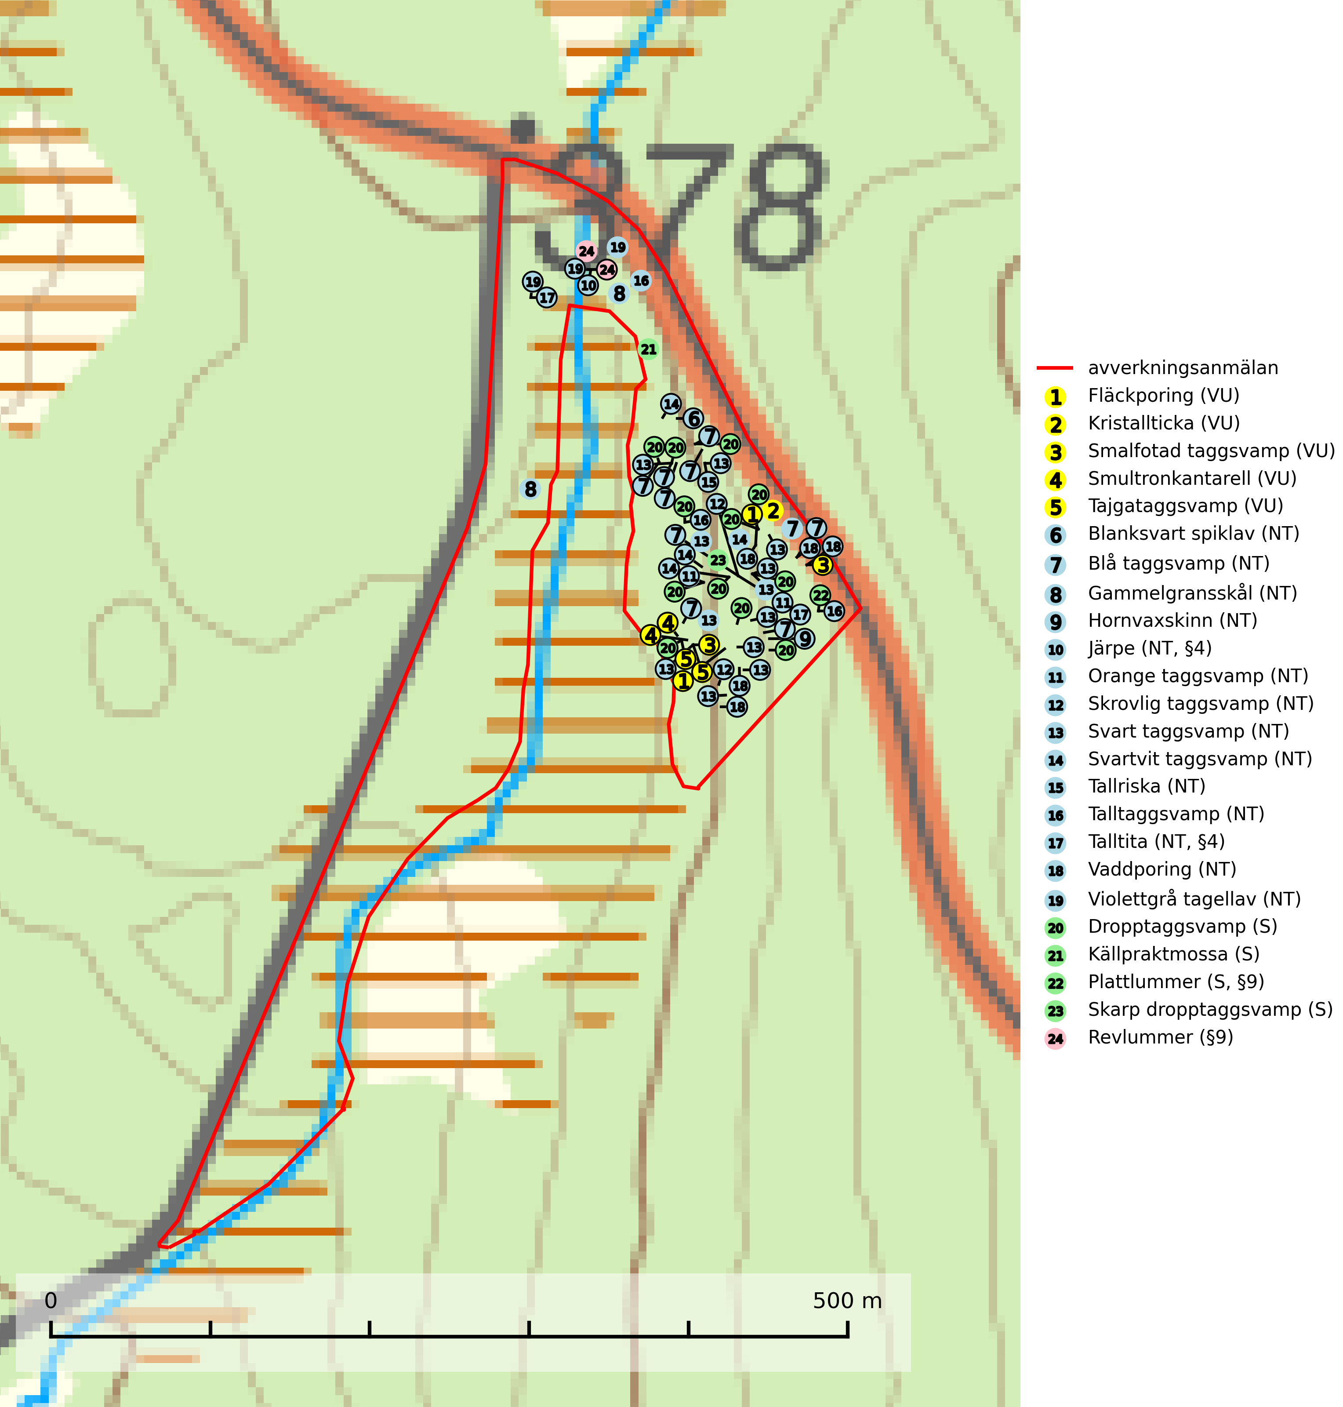

Figur 1. Fyndplatser för naturvårdsarter i det avverkningsanmälda området (röd linje). Markörer utan svart kant är placerade på fyndplatsen. Markörer med svart kant är placerade vid sidan av fyndplatsen och har ett svart streck som visar fyndplatsens exakta position. Kartans mittpunktskoordinat är N 7283674, E 726590 i SWEREF 99 TM.

**Blanksvart spiklav (NT)** förekommer på torr, hård, gammal kärnved men även på äldre ytved av tall i naturskogsartade bestånd med begränsad brandpåverkan och ostörd hydrologi. Skogsbruksåtgärder på eller i närheten av lokaler med blanksvart spiklav utgör ett hot. Naturskogsartade öppna tall- och barrblandskogar med blanksvart spiklav indikerar höga biologiska värden och bör bevaras (SLU Artdatabanken, 2024).

**Blå taggsvamp (NT)** är en karaktärsart i såväl örtrika kalkbarrskogar som i torra sandtallskogar där det föreligger gammal skog med långvarig trädkontinuitet. Är sällsynt och mycket kravfull i södra och mellersta Sverige. Den hotas främst av skogsavverkning och tycks försvinna efter slutavverkning, markberedning och plantering. I kalkgranskogar verkar arten vara mycket känslig. Granskogar med arten bör formellt skydddas (SLU Artdatabanken, 2024; Nitare & Skogsstyrelsen, 2019).

**Fläckporing (VU)** är en mycket bra signalart som visar på tallnaturskogar med höga naturvärden. Den är placerad högst upp i Skogsstyrelsens värdepyramid för bedömning av skog med höga naturvärden och indikerar områden som är mer eller mindre opåverkade av skogsbruk och där det funnits en kontinuitet av tallågor i olika nedbrytningsstadier. För att på lång sikt bibehålla livskraftiga populationer i ett område behövs troligen större skyddade områden som tillåter att man upprätthåller en naturlig branddynamik (SLU Artdatabanken, 2024; Nitare & Skogsstyrelsen, 2019).

**Gammelgransskål (NT)** är en liten skålsvamp som växer på gamla granar med skrovlig bark. Typiska växtplatser är gransumpskog i myrkanter, bäckdråg, bäckraviner och skuggiga bergssluttningar, men också skog på torrare mark kan hysa arten om beståndet har stark naturskogskaraktär. Bestånd med arten bör behandlas som nyckelbiotoper och sparas vid en slutavverkning. Även gallring bör undvikas (SLU Artdatabanken, 2024; Nitare & Skogsstyrelsen, 2019).

**Hornvaxskinn (NT)** påträffas på gamla senvuxna, torra och hårda lågor i gamla naturskogsartade eller plockhuggna tallskogar i norra Sverige. Arten hotas av avverkning av naturskogsartade tallskogar och uttag av torrakor till timring av byggnader. Avverkning av naturskogsliknande tallskogar bör ej förekomma (SLU Artdatabanken, 2024).

**Kristallticka (VU)** är en mycket krävande art som växer i urskogsartade barrnaturskogar där det finns rikligt med grov död ved i olika nedbrytningsstadier. Den är placerad högst upp i Skogsstyrelsens värdepyramid för bedömning av skog med höga naturvärden och är en av våra främsta naturvärdesindikatorer på skyddsvärda barrnaturskogar. Alla skogsskötselåtgärder på eller i omedelbar närhet av lokalerna påverkar arten negativt liksom den minskande andelen död ved i kulturskogarna (SLU Artdatabanken, 2024; Nitare & Skogsstyrelsen, 2019).

**Orange taggsvamp (NT)** bildar mykorrhiza med både gran och tall och den förekommer främst i äldre barrskogar med kontinuitetsskogskaraktär. Mest frekvent är den i äldre mossrik granskog, men då bara i skogar inom granens naturliga utbredningsområde och i bestånd med långvarig grankontinuitet. Den totala populationen i landet bedöms ha minskat kraftigt och fortsatt kommer att minska då arten är knuten till en produktiv skogsmiljö som successivt avverkas. Arten hotas främst av skogsavverkning och tycks försvinna efter slutavverkning, markberedning och plantering och det är inte känt att arten har återkommit i anlagd skog på tidigare kalmark (SLU Artdatabanken, 2024).

**Skrovlig taggsvamp (NT)** bildar mykorrhiza med tall i äldre tallskog, framför allt på tallhed. Den växer huvudsakligen i äldre barrskog som hotas av slutavverkning. Genom att äldre barrskogar och naturskogar blir allt sällsyntare, missgynnas arten av skogsbruk. Arten ingår i ett åtgärdsprogram för hotade arter (ÅGP) och en långsiktig tillgång till svampens värdträd behöver säkras genom att växtplatserna undantas från avverkning. Skrovlig taggsvamp är globalt rödlistad som nära hotad (NT) vilket innebär att Sverige har ett internationellt ansvar för arten (IUCN, 2025; SLU Artdatabanken, 2024; Nitare, 2006).

**Smalfotad taggsvamp (VU)**, rödlistad som sårbar, växer på marken under lågor eller fallna stubbar i brandpräglad torr tallskog med lång kontinuitet. Arten är starkt associerad till kolad ved från tallar som sannolikt varit med om flera historiska skogsbränder. Detta är en process som kan ta många hundra år och det tar således mycket lång tid att återskapa lämpliga substrat. Smalfotad taggsvamp är placerad i toppen av Skogsstyrelsens värdepyramid för bedömning av skog med höga naturvärden samt globalt rödlistad som sårbar (VU) vilket innebär att Sverige har ett internationellt ansvar för arten (IUCN Redlist, 2024; Nitare & Skogsstyrelsen, 2019; SLU Artdatabanken, 2024).

**Smultronkantarell (VU)** är en liten rosafärgad skivling med mycket speciell sötaktig doft av smultron eller kantarell som växer på kalkrik mark i äldre barrskog, framförallt i ängsgranskog men även i mager sandtallskog. Lokaler där arten finns är i allmänhet mycket rika på andra sällsynta, marklevande barrskogssvampar, varför ett skydd av artens växtställen samtidigt skyddar dessa. Arten hotas av kraftig gallring eller slutavverkning på eller i omedelbar närhet av växtlokalerna. Smultronkantarell är globalt rödlistad som nära hotad (NT) vilket innebär att Sverige har ett internationellt ansvar för arten (IUCN, 2025; SLU Artdatabanken, 2024; Nitare & Skogsstyrelsen, 2019).

**Svart taggsvamp (NT)** bildar huvudsakligen mykorrhiza med gran och tall, men även med ek och bok. Slutavverkning utgör det största hotet mot arten och den överlever sannolikt inte en föryngringshuggning då barrträdens rötter dör efter avverkningen. Förekomsterna i barrskog är särskilt utsatta eftersom arten föredrar att växa i äldre, virkesrika skogar med högre bonitet, som avverkas i rask takt. Fler äldre, virkesrika barrskogar med högre bonitet måste formellt skyddas som biotopskyddsområden eller naturreservat. Även oskyddade växtplatser i lövskogsbiotoper bör få ett starkt skydd. Skogsområden med svart taggsvamp bör inte gallras eller plockhuggas om inte huggningen efterföljs av skogsbete (SLU Artdatabanken, 2024).

**Svartvit taggsvamp (NT)** bildar mykorrhiza med tall, troligen även med gran. Den växer huvudsakligen i äldre, naturligt uppkommen skog på torr eller frisk mark och förekommer såväl på tallhedar som i mossig barrblandskog. Flera olika former har påträffats vid DNA-undersökningar av europeiskt material och det är oklart hur många former som finns i värd land. Kalavverkning av äldre skog är ett reellt hot, liksom maskinell markberedning och minskad andel självföryngring. Lokaler som fortfarande håller svampen behöver säkerställas (SLU Artdatabanken, 2024; Nitare & Skogsstyrelsen, 2019).

**Tajgataggsvamp (VU)** är en sällsynt art som bildar mykorrhiza med tall och växer på marken under gamla tallågor, stubbar och även grenar av tall i brandpräglad torr tallskog på mager sandig mark med lång kontinuitet. Den är placerad högst upp i Skogsstyrelsens värdepyramid för bedömning av skog med höga naturvärden och flertalet växtplatser bör skyddas långsiktigt genom att öka arealen skyddad, brandpräglad, mager tallskog med trädkontinuitet. Troligtvis sammanblandas arten då och då med svartvit taggsvamp *Phellodon connatus* som vid DNA-undersökningar visat sig ha flera olika former. Tajgataggsvamp är globalt rödlistad som sårbar (VU) vilket innebär att Sverige har ett internationellt ansvar för arten (IUCN, 2025; SLU Artdatabanken, 2024; Nitare & Skogsstyrelsen, 2019).

**Tallriska (NT)** bildar mykorrhiza med tall och växer i äldre, mager och torr tallskog med lång trädkontinuitet, såsom tallhedar och sandtallskogar. Arten hotas huvudsakligen av avverkning av äldre tallskogar och på kända lokaler bör slutavverkning, markberedning och gödsling undvikas (SLU Artdatabanken, 2024).

**Talltaggsvamp (NT)** förekommer främst i tallnaturskogar eller tallskogar av kontinuitetsskogskaraktär där den bildar mykorrhiza med tall. Särskilt frekvent är den i sandtallskogar med inslag av gamla träd, t.ex. på grusåsar, stränder och sandhedar. Arten hotas främst av skogsavverkning och tycks försvinna efter slutavverkning, markberedning och plantering. Talltaggsvamp är globalt rödlistad som nära hotad (NT) vilket innebär att Sverige har ett internationellt ansvar för arten (IUCN, 2025; SLU Artdatabanken, 2024).

**Vaddporing (NT)** är en brunrötande vednedbrytare som hittas på undersidan av liggande murken tallved i olika former. Substratet utgörs framför allt av den typ av hård, kådimpregnerad och ofta kolad tallved som skapas i brandpräglad skog. Vedtypen nybildas i mycket liten omfattning och det är sannolikt att arten upplever en utdöendeskuld. För att garantera artens fortlevnad bör man både säkra att artens växtplatser hålls intakta samt att långsiktigt säkerställa att ny ved tillkommer, allra helst i omedelbar anslutning till artens växtplatser. Skoglig gallring och annat uttag av virke innebär ett hot mot arten (SLU Artdatabanken, 2024).

**Violettgrå tagellav (NT)** växer nästan uteslutande i gamla olikåldriga barrnaturskogar med lång skoglig kontinuitet och är en utmärkt signal på skog med höga naturvärden. Slutavverkning av tidigare aldrig slutavverkad skog (kontinuitetsskog) är det största hotet. Biotopen nyskapas i begränsad omfattning och barrskog äldre än 160 år, där den violettgrå tagellaven huvudsakligen påträffas har minskat med 50% de senaste 50 åren. Lågproduktiv skogsmark där laven förekommer bör undantas från skogsbruk och rika förekomster i äldre granskog bör skyddas. Arten är känslig för uttorkning och det är väsentligt att tillräckligt stora bestånd avsätts (SLU Artdatabanken, 2024; Nitare & Skogsstyrelsen, 2019).

# Fridlysta arter

Följande fridlysta arter har sina livsmiljöer och växtplatser i den avverkningsanmälda skogen: järpe (NT, §4), talltita (NT, §4), plattlummer (S, §9) och revlummer (§9).

Observera att medlemsländerna är skyldiga att agera i enlighet med EU:s fågeldirektiv där det uttryckligen står att direktivet gäller för fåglar samt för deras ägg, bon och **livsmiljöer** (artikel 1). Vidare att de åtgärder som vidtas inte får leda till en försämring av den nuvarande situationen beträffande bevarandet av de fågelarter som avses i artikel 1 (artikel 13). Fågeldirektivet är styrande för tillsynsansvariga myndigheters ärendehantering, ställningstaganden och beslutsfattande.

**Järpe (NT, §4)**, rödlistad som nära hotad och prioriterad art i Skogsvårdslagen har häckningsrevir i avverkningsanmälan. Arten har minskat med 25 (10–40) % under de senaste 12 åren och är mycket stationär inom sitt revir som är minst 25 hektar stort. Dess livsmiljöer utgörs av tät barrskog med inblandning av lövträd och en väl utvecklad flerskiktad struktur med bärris och yngre eller undertryckta, täta granar i ett lägre skikt, ofta utmed bäckar och åar inne i den skyddande granskogen. Järpen överlever inte om dess livsmiljö kalavverkas och är även känslig för röjning, gallring och avverkning där unga granar och lövträd inte sparas i tillräcklig omfattning (SLU Artdatabanken, 2022).

**Talltita (NT, §4)**, rödlistad som nära hotad och prioriterad art i Skogsvårdslagen har häckningsrevir i anmälan. Arten har minskat kraftigt de senaste 30 åren och minskningstakten innevarande 10-årsperiod beräknas till 20 (10–30) %. Talltitan är synnerligen trogen sitt cirka 15 hektar stora revir och är beroende av flerskiktade olikåldriga skogar för att kunna föda upp sina ungar. Talltitan försvinner om dess livsmiljö kalavverkas (Eggers & Low (2014); Ekman (1979); Griesser et al (2007); Klein (2020); Siffczyk et al (2003); SLU Artdatabanken (2021).

I BILAGA 1 finns mer detaljerad information om ekologi samt krav på livsmiljö hos fridlysta arter.

BILAGA 1 – Fridlysta arter

# Järpe – ekologi samt krav på livsmiljön

Järpe är rödlistad som nära hotad (NT), fridlyst enligt 4§ Artskyddsförordningen och prioriterad art i Skogsvårdslagen. Järpen, som minskat med 25 (10–40) % under de senaste 12 åren, har sina livsmiljöer i tät barrskog med inblandning av lövträd och en väl utvecklad flerskiktad struktur med bärris och yngre eller undertryckta, täta granar i ett lägre skikt, ofta utmed bäckar och åar inne i den skyddande granskogen.

Arten behöver lämpliga skogsbestånd om sammanlagt minst 25 hektar. Den är mycket stationär inom sitt revir och när ett par etablerat sig stannar de så länge miljön är intakt. Den undviker öppen mark och förﬂyttar sig sällan över större öppna myrar eller åkermark, och är därför känslig för fragmentering. Järpen överlever inte om dess livsmiljö kalavverkas och är även känslig för röjning, gallring och avverkning där unga granar och lövträd inte sparas i tillräcklig omfattning (SLU Artdatabanken, 2022).

## Referenser – järpe

SLU Artdatabanken, 2022. *Artfaktablad. Naturvård – artfakta.* SLU Artdatabanken, Uppsala

# Talltita – ekologi samt krav på livsmiljön

Talltita är rödlistad som NT, fridlyst och prioriterad art i Skogsvårdslagen. Den omfattas av EU:s fågeldirektiv. Arten har minskat kraftigt de senaste 30 åren och minskningstakten innevarande 10-årsperiod beräknas till 20 (10–30) % (SLU Artdatabanken, 2022).

Talltita föredrar större sammanhängande barrskogar, och finns såväl i tallskog som granskog och i lövblandad barrskog. Skogens struktur är viktig och ska helst vara flerskiktad med riklig underväxt av mindre granar, björk och andra lövträd och buskar. Tillgång på murknande högstubbar är särskilt viktig, eftersom talltitan helst själv hackar ut sitt bohål (SLU Artdatabanken, 2022).

Det finns flera studier som visar att talltita är känslig för gallring och inte överlever när dess livsmiljö kalavverkas (Eggers and Low, 2014; Griesser et al., 2007; Klein, 2020). Talltitans revir är förhållandevis stora, 10–20 hektar och arten missgynnas när skogen fragmenteras. Kalavverkning av större delar av reviret innebär att det överges (Artdatabanken, 2021).

Talltitan är synnerligen trogen sitt revir så länge paret lever och biotopen förblir intakt. Paret stannar i sitt revir året om. En förlust av ett revir har därför en stor inverkan på den lokala populationen och trakthyggesbruket anses vara orsak till den svenska populationens kraftiga minskning. Talltiteparets revirtrohet innebär att närhelst under året man observerar en adult talltita så ingår denna plats i reviret (Siffczyk et al., 2003; Ekman, 1979).

## Referenser – talltita

Eggers, S., Low, M., 2014. *Differential demographic responses of sympatric Parids to vegetation management in boreal forest.* For. Ecol. Manage. 319, 169–175.

Ekman, J., 1979. *Coherence, composition and territories of winter social groups of the Willow Tit Parus montanus and the Crested Tit P. cristatus.* Ornis Scandinavica, 10, pp 56–68

Griesser, M., Nystrand, M., Eggers, S., Ekman, J., 2007. *Impact of forestry practices on fitness correlates and population productivity in an open-nesting bird species.* Conserv. Biol. 21, 767–774. https://doi.org/10.1111/j.1523- 1739.2007.00675.x

Klein, J., 2020. *The forgotten forest – On thinning, retention, and biodiversity in the boreal forest.* Doctoral Thesis No. 2020:50

Siffczyk, C., Brotons, L., Kangas, K., Orell, M., 2003. *Home range size of willow tits.* Oecologica, 136, 635–642 (2003)

SLU Artdatabanken, 2021. *Artfaktablad. Naturvård – artfakta.* SLU Artdatabanken, Uppsala